2013年国家公务员考试行测真题

第一部分 常识判断
（共20题，参考时限15分钟）

根据题目要求，在四个选项中选出一个最恰当的答案。

请开始答题：
1.《国家“十二五”时期文化改革发展规划纲要》提出要加大政府对文化事业建设的投入力度。下列属于政府投入保障政策的是：
A.支持文化企业在海外投资、投标、营销、参展和宣传等活动
B.继续完善文化市场的准入政策，吸引社会资本投资文化产业
C.文化内容创意生产、非物质文化遗产项目经营享受税收优惠
D.通过政府购买服务的方式，鼓励社会力量提供公共文化产品
2.关于中国共产党历史上的重要会议，下列说法不正确的是：
A.古田会议：解决新型人民军队建设问题
B.遵义会议：纠正“左倾”的军事路线
C.洛川会议：决定北上抗日的总方针
D.瓦窑堡会议：确定建立抗日民族统一战线的方针政策
3.中国人民艰苦卓绝的革命斗争中，诞生了不少脍炙人口的歌曲。下列歌词均来自这些著名歌曲，其中创作时期与其他三首不同的是：
A.河西山冈万丈高，河东河北高粱熟了
B.我们生长在这里，每一寸土地都是我们自己的
C.每个人被迫着发出最后的吼声
D.宽广美丽的土地，是我们亲爱的家乡
4.下列经济指标与衡量对象对应关系正确的是：
A.赤字率——财政风险
B.恩格尔系数——收入分配差距
C.基尼系数——居民生活水平
D.生产者物价指数——货币供应量
5.下列不属于收入再分配手段的是：
A.最低工资保障 B.最低生活保障
C.税收 D.社会保险
6.下列诗句反映的历史事件，按时间先后排序正确的是：
①北师覆没威海卫，签订条约在马关
②鸦片带来民族难，销烟虎门海滩前
③武装起义占三镇，武昌汉口和汉阳
A.①③② B.②③① C.①②③ D.②①③
7.某县开展行政执法大检查：①某食品厂生产腐竹时非法添加硼砂被当场查获，县工商局以证据确凿为由吊销该厂营业执照，不再另行举行听证会；②县矿业公司将含镉的工业废渣倾倒入河，造成河水镉浓度超标，县环保局、县水利局分别决定对其罚款10万元和5万元；③县卫生局接到群众举报某火锅店使用过期牛油，遂派一工作人员前往检查，对牛油进行查封、送检。上述县直单位做法妥当的是：
A.县工商局 B.县环保局 C.县水利局 D.县卫生局
8.下列法律现象与概念对应错误的是：
A.春秋之治狱，论心定罪——自由裁量权
B.载于简牍谓之书，合而验之谓之契——合同
C.一兔走，百人追之；积兔于市，过而不顾——特权
D.罪疑惟轻，功疑惟重，与其杀不辜；宁失不经——疑罪从无
9.下列做法符合我国法律规定的是：
A.某公立大学以其教学大楼产权作抵押向银行申请贷款
B.某乡镇企业以所属土地所有权作抵押向银行申请贷款
C.某农民以所属宅基地的使用权作抵押向银行申请贷款
D.某国有企业以所属土地使用权作抵押向银行申请贷款
10.“天下九塞，雁门为首”，下列诗词描写“雁门关”的是：
A.黑云压城城欲摧，甲光向日金鳞开
B.出关去，往辽东，诏徙十万填新丰
C.长城饮马寒宵月，古戍盘雕大漠风
D.八百里分麾下炙，五十弦翻塞外声，沙场秋点兵
11.下列作品与评价对应不正确的是：
A.《桃花扇》--借离合之情，写兴亡之感
B.《石头记》--满纸荒唐言，一把辛酸泪
C.《儒林外史》--一部儒林，终之以琴，滔滔天下，谁是知音
D.《聊斋志异》--使神魔皆有人情，精魅亦通世故
12.下列表述正确的是：
A.人的唾液是由舌头分泌的
B.胆分泌胆汁不足，容易导致胆囊炎
C.食盐、鱼肝油可被消化道直接吸收
D.正常情况下，卵细胞在子宫内受精
13.关于中药，下列归类正确的是：
A.辛味药：连翘、杏仁 B.甘味药：当归、人参
C.酸味药：陈皮、黄连 D.苦味药：黄柏、乌梅
14.国家气象局地面观测规范规定，降水量仅包括垂直降水，即由空中降落到地面上的水汽凝结物。按照这一标准，下列哪组现象都会被计入"降水量"？
A.雹、霜、雾 B.雨、雪、霜
C.雪、露、雾 D.雨、雪、雹
15.关于地球生物演化史，下列哪组排序是正确的？
A.蓝藻→蕨类→裸子植物→被子植物
B.节肢动物→草履虫→软体动物→脊椎动物
C.细菌→腔肠动物→爬行类→鱼类
D.苔藓→绿藻→菌类→双子叶植物
16.下列卫星系列不属于我国对地观测卫星的是：
A.“海洋” B.“风云” C.“天绘” D.“北斗”
17.《撒马拉斯颂歌》1958年被正式确定为现代奥林匹克运动会永久会歌，并改名《奥林匹克颂歌》。下列关于该会歌的表述错误的是：
A.《奥林匹克颂歌》是首庄严悠扬的乐曲
B. 开、闭幕式都要演唱《奥林匹克颂歌》
C.《撒马拉斯颂歌》改编自古罗马管弦乐
D.《撒马拉斯颂歌》出现时间早于五环旗
18.从3月下旬到10月上旬，太阳在地球上直射位置的移动规律是：
A.赤道→南回归线→赤道 B.赤道→北回归线→赤道
C.南回归线→赤道→北回归线 D.北回归线→赤道→南回归线
19.对下列道路交通标志解释不正确的是：
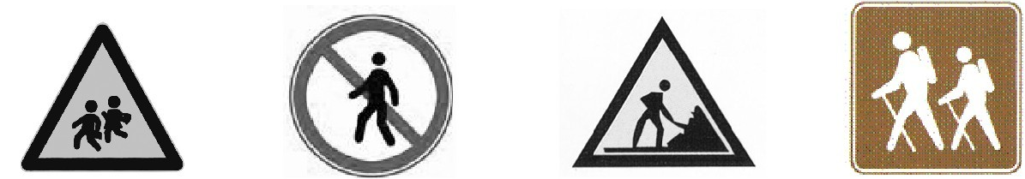
A.注意儿童 B.注意行人 C.前方有施工 D.“徒步”旅游区
20.下列谚语与农业生产经验不符的是：
A.人在屋里而热得跳，稻在田里哈哈笑
B.麦苗盖上雪花被，来年枕着馍馍睡
C.立秋无雨样样有，立秋有雨收半秋
D.下秧太冷怕烂秧，小秧出水怕青霜

第二部分 言语理解与表达
（共40题，参考时限35分钟）

本部分包括表达与理解两方面的内容。请根据题目要求，在四个选项中选出一个最恰当的答案。

请开始答题：
21.莫里哀曾说：“喜剧的责任，就是通过娱乐来纠正人的缺点。”近年来的法国轻喜剧，尤其擅长 ，用淡淡的笑声拆解社会难题的九连环，具有较高的思想价值和现实意义。
填入划横线部分最恰当的一项是：
A.举重若轻 B.借古讽今
C.微言大义 D.振聋发聩
22.在人类历史上，科技发明和人工工程曾导致不少“出人意料”、“始料不及”甚至“ ”的结果。如果想少出一些这样的事，我们就应该对大自然始终保持一份 ，在推广新技术、上马新工程之前多一些研究评估，少一些独断专行。
依次填入划横线部分最恰当的一项是：
A.事与愿违 敬畏 B.事倍功半 谨慎
C.针锋相对 尊重 D.南辕北辙 克制
23.舞台上，一个是中国京剧大师，一个是交响乐指挥家；一会儿传来韵味十足的京腔，一会儿又是沁人心脾的管弦乐。面对京剧传承的尴尬和交响乐普及的艰难，这种“抱团取暖”的方式，把两个不搭界的艺术形式进行“嫁接”，究竟是 还是异想天开？
填入划横线部分最恰当的一项是：
A.相得益彰 B.取长补短
C.推陈出新 D.移花接木
24.近年的欧洲连续经历严寒的冬天，这似乎与全球气候变暖的说法相左。但在不少专家看来，异常寒冷事件并未说明气候变暖趋势 ，相反，这是气候变暖大背景下全球极端天气愈加频发的 。
依次填入划横线部分最恰当的一项是：
A.偏转 表现 B.逆转 缩影
C.倒转 象征 D.反转 预兆
25. 20年市场经济改革，把中国经济送上了持续增长的快车道，把在现代化道路上艰苦跋涉的中国人推上了一个高峰。然而， ，我们一刻都不曾忘记发展中那些“不平衡、不协调、不可持续”的风险隐患； ，“发展起来以后的问题不比不发展时少”。
依次填入划横线部分最恰当的一项是：
A.夕惕若厉 如履薄冰 B.防患未然 戒骄戒躁
C.常备不懈 未雨绸缪 D.居安思危 喜中有忧
26.在一定程度上，全球化是对民族性的 和挑战。它要求我们既要从民族的角度进行思考，也要学会从全球的角度进行分析；既要进行纵向思维，在发展中传承历史经验，也要注重横向思维，在 中汲取他人之长。
依次填入划横线部分最恰当的一项是：
A.同化 交流 B.排斥 沟通
C.超越 比较 D.吸纳 协商
27.影响消费者口碑的，有时不是产品的主体，而是一些不太引人注目的“零部件”，如西服的纽扣、家电的按钮等等，这些 的失误，却足以引起消费者的反感。赢得口碑必须对各项基础工作做得非常细致、到位并 ，只有产品和服务水平超过顾客的期望，才能让消费者在快乐享受的同时，广泛地进行传播。
依次填入划横线部分最恰当的一项是：
A.随处可见 面面俱到 B.漫不经心 有的放矢
C.司空见惯 无微不至 D.微不足道 持之以恒
28.覆盖全国的高速公路网已经形成，高速铁路网正在迅速形成。中国已经是世界上最大的人力流动和物资流动国家，过去那种“ ”的产业分工格局已被打破，地区间产业分工趋向合理；全国范围内的产业链 迅速推进，高效统一的全国大市场正在形成之中。
依次填入划横线部分最恰当的一项是：
A.自成一体 整合 B.壁垒分明 升级
C.各自为政 运转 D.条块分割 扩充
29.无论是古代的邮驿系统还是现代的邮政系统，书信从寄信人到收信人手中，都需要经过一个时间、空间的旅行，它的特点是慢。而这种慢又 了人们的情感体验方式和书信体验方式。正是因为书信的 ，古人的时空感知才变得遥远而漫长，而等待、盼望、忐忑、焦虑等等，便成为这种时空观的产物。
依次填入划横线部分最恰当的一项是：
A.成就 真实 B.培养 细腻
C.塑造 迟缓 D.丰富 浪漫
30.经过墨子及其弟子们的毕生努力，《墨经》终于脱稿成书。在那古奥的外表下，数学、力学、光学等科学知识 其中，一些概念定义和科学发现与西方近代科学十分 ，闪耀着惊人的智慧之光。
依次填入划横线部分最恰当的一项是：
- 散布 接近 B.汇聚 吻合
C.罗列 相似 D.融合 对应
31.元代的方回，论诗颇有眼力，而对朱熹的诗却抬举过分，事出反常。这里除了有乡里私心的原因之外，很可能与方“秽德彰闻，依托道学”的隐曲有关，文人既心存依附之念，势必 。再如，中国古代文论的作者，常常自己就兼作家身份，“文章得失寸心知”，发而为论，时有取长补短或 的隐衷。
依次填入划横线部分最恰当的一项是：
- 进退维谷 才短思塞 B.随波逐流 博采众长
C.进退失据 扬长避短 D.骑虎难下 避实就虚
32.我们如今有铺天盖地的新信息需要去消化和记忆。互联网、移动电话、电视和其它电子产品里，都 地涌现出新鲜事物。当不同信息同时涌现在记忆中，人们会无法 出与当前目标不相关的信息，甚至还会禁不住去思考那些尚未开始做的事情，于是会出现 。
依次填入划横线部分最恰当的一项是：
A.源源不断 筛选 顾此失彼 B.滔滔不竭 挑选 杞人忧天
C.络绎不绝 遴选 应接不暇 D.层出不穷 甄选 急于求成
33.尽管诗歌绝无翻译的可能，却大有翻译介绍的必要。有多位前辈时贤对诗歌翻译理论不乏鞭辟入里的 。然而，何谓诗歌翻译的理想形式却 。
依次填入划横线部分最恰当的一项是：
A.真知灼见 各执一端 B.不刊之论 见仁见智
C.不易之论 各持己见 D.远见卓识 众说纷纭
34.在伦敦的日子里，我每天乘着红色的双层巴士在大街上 ，每天都有新发现。一次，在皮卡迪利广场，我又看到读小说的乞丐。在慵懒的夕阳下，那乞丐穿戴齐整， 地坐在马路旁，面前放着一个供路人扔硬币的碗。他把书放在碗旁的地面上，低着头，用手指指着页面，一行一行地读着。他读得那样认真，身边的车水马龙，周遭的一切 ，似乎都不复存在。
依次填入划横线部分最恰当的一项是：
A.徘徊 旁若无人 喧哗 B.踯躅 置若罔闻 喧腾
C.穿行 泰然自若 喧闹 D.穿梭 神情自若 喧嚣
35.做学问首先是有一说一，实事求是，尊重原始实验数据的真实性。在诚实做研究的前提下，对具体实验结果的分析、理解有 甚至错误是很常见的，这是科学发展的正常过程。可以说，许多学术论文的分析、结论和讨论都存在不同程度的 ，越是 的科学研究，越容易出现错误理解和错误结论。
依次填入划横线部分最恰当的一项是：
A.争论 错误 严谨 B.异议 弱点 复杂
C.偏差 瑕疵 前沿 D.意见 局限 真实
36.怎么才能让老板给自己加薪？职场上最纠结的事情莫过于此。可是偏偏就有人 ,幽默地给我们做出了榜样。漫画《老板，求加薪》中给我们列出了加薪三十六计，从借刀杀人到 ，书中的妙计连连，让人忍俊不禁。虽然都是些 的招式，但或许你的加薪之道就在其中。
依次填入划横线部分最恰当的一项是：
A.知难而上 两面三刀 出人意表
B.激流通进 刀头舔蜜 出奇制胜
C.游刃有余 代人捉刀 鸡鸣狗盗
D.举重若轻 笑里藏刀 剑走偏锋
37.“达”意为显贵，无论处在什么样的社会形态和社会阶段，所谓“达者”始终只占少数。如果“穷者”只顾自己在 ，只有占社会成员少数的“达者”才“兼济天下”，那么当今社会的风气不可想象。如果团结互助、志愿服务的社会风气只依靠占少数的“显达”成员来 ，那么和谐社会、社会主义现代化建设只能是 。
A.涵养 承受 梦想 B.修养 承担 空谈
C.教养 负责 幻想 D.素养 负担 空想
38.可以毫不夸张的说，每一个老字号背后都是道不尽的 ，数不清的传奇风流。但是有的地方的老字号或者消失或者 ，唯独广州的中药老字号不仅数量多，而且各个越活越年轻。这其实与广州人对中医药文化的推崇和信任 。
依次填入划横线部分最恰当的一项是：
A.人生百态 朝不保夕 息息相通
B.辛酸无奈 岌岌可危 休戚相关
C.沧海桑田 危在旦夕 休戚与共
D.苦心孤诣 奄奄一息 息息相关
39.早在几千年前，人类已开始利用酵母来制作发酵产品。最早在市场上销售的产品是酵母泥，它的发酵速度快，但 和使用不便，产品的商业化受到了一定的 。从销售酵母泥算起，酵母制造工业已有200余年的历史了。酵母现已成为世界上研究最多的微生物之一，是当今生物技术产品研究开发的 。
依次填入划横线部分最恰当的一项是：
A.保存 影响 支柱 B.运输 限制 热点
C.销售 阻碍 关键 D.制作 干扰 难点
40.创新路上，中国科技正不断向各种高度、深度和广度 。而“精度”的意义在于，它既是科技创新的目标，也是 科技创新质量的标尺，神九展现的“中国精度”，实质上是创新 的结果，更是不断追求创新的号角。
依次填入划横线部分最恰当的一项是：
A.拓展 衡量 推动 B.扩大 考量 拉动
C.延伸 丈量 驱动 D.发展 考察 促进
41.先秦儒家的“人情—秩序”理论一方面确实存在压抑人性、压抑情感的消极因素；另一方面，我们也不能否认其正面价值，它是站在治世的高度探寻人生修养之艺术，将个体性情自由与群体政治需要融为一体，把情感发动与秩序建构统一起来，为治世之道开出了一剂良方。先秦儒家的这种治世理论对于当下的和谐社会建设不无有益的启示。如今，我们在强调个性自由的同时，也应当为这种自由设定一个边界：社会和谐。唯有如此，个体真性情的发动才能具有合理性与正当性，个体与社会才能达成统一，而这正是和谐社会建立的根基。
这段文字主要是说明先秦儒家“人情—秩序”理论的：
A.时代特征 B.现实意义
C.独特价值 D.深远影响
42.《中华人民共和国老年人权益保障法（修订草案）》明确规定，赡养人应履行对老年人经济上供养、生活上照料和精神上慰藉的义务，照顾老年人的特殊需求。应当关心老年人的精神需求，不得忽视、冷落老年人，与老年人分开居住的赡养人，应当经常看望或者问候老年人。而专家表示，应当大力倡导赡养人经常看望慰问老人，但如何入法，语言上要仔细推敲。
A.请关注老年人的精神赡养
B.“常回家看看”如何入法
C.精神赡养是道德更是法律
D.“常回家看看”或入法律
43.我磕磕绊绊地走在村庄里，似乎仅仅听到了自己的脚步声和喘息。两堵泥墙的夹缝偶尔闪出一条窄窄的小巷，光滑的石板路笔直地伸入纵深之后一折绕走了。巷子尽头的泥墙有一扇小小的石窗，窗内乌黑一片。沿途遇见了若干倒塌的院落，阳光之下芳草萋萋，几堵孤立的残墙缄默不语，两扇开始朽烂的门板黯然歪倒在地。随行的朋友从路上捡起一根竹条，说下一个路口的几条狗十分凶悍。话音未落，一群大大小小的黄狗雄赳赳地冲出来，拥挤在路口伸长脖子狂吠，仿佛他们才是这些房子的真正主人。
这段文字最合适的标题是：
A.宁静的村庄 B.落寞的村庄
C.孤独的村庄 D.原始的村庄
44.有着36亿年历史的细菌是整个生命史中的耐力冠军，是地球上最大的“适者”。在很多学者看来，无论将来人类将如何统治地球，细菌地位的改变仍然无法想象。它们的数量居于压倒性地位，种类之繁无可匹敌；它们的生活环境极为广泛，代谢模式又无可比拟。人类对于环境的破坏性行为可能招致自身的毁灭，但对于种类繁多的细菌来说却毫无影响。
这段文字意在强调：
A.微小的细菌相对于人类来说生命力更强
B.地球的自然环境最适宜于细菌生长繁殖
C.细菌的生存繁殖远远超出了人们的想象
D.遵循自然规律才是人类的生存发展之道
45.生命是如此的复杂，以至于几乎每一位生物学家都只能在一个很小的领域进行探索。尽管在每一个领域都产生了大量的描述性数据，但是科学家能够从这些海量的数据中得出一个整体的概念吗？例如，生物是如何运作的？系统生物学这门正在形成的学科为回答这些问题提供了一些希望。它试图把生物学的各个分支联系起来，利用数学、工程和计算机科学的方法让生物学研究更加量化。不过，现在还无法得知这些方法是否能够最终让科学家理解生物运作的整体图景。
这段文字意在说明：
A.获取描述性数据是生物研究的必要条件
B.系统生物学为解开生命之谜提供了可能
C.如何从生物学数据中得到生命全景还是未知
D.对生物运作的整体图景进行科学解释即将成为现实
46.页岩气燃料因价格便宜和洁净，现已成为许多国家政府、石油公司以及地质勘探和开采公司的重点研究目标。预计中国未动用的页岩气储量比普通天然气多10倍，比美国的储量还高。美国对页岩气的使用已走在了前面，一些专家表示，页岩气可能帮助美国摆脱对进口能源的依赖。21世纪初，页岩气使用只占美国天然气总量的1%。而今天已占到25%，以后还可能再增加。然而，这并不意味着中国可以复制美国的过程。亚洲的地质情况与美洲有很大差别，而且每个国家开发页岩气所需要解决的问题都是不同的，必须考虑诸如页岩中气的含量，施工成本、后勤保障，以及地质和地球化学等参数。
根据这段文字，下列说法正确的是：
A.中国页岩气燃料的储量居世界第一位
B.页岩气燃料开采时对生态环境破坏不大
C.地质条件决定了各国页岩气开发的独特性
D.目前世界各国都在加在对页岩气的开采投入
47.市场经济以自愿交易为基础，交易即产权的交换，交易顺利完成的前提是产权的界定和保护。若无产权保护，市场就有可能变成战场，侵占将取代互利，成为配置资源的主要方式。若想防止暴力配置资源，社会必须保护产权和保证契约的执行，这就需要一个完善的法律体系，法律的作用是惩罚侵权者和违约者。
这段文字意在说明：
A.产权受到法律保护市场经济才能够正常运行
B.制定产权保护的相关法律可以有效惩治侵权
C.市场经济发展的前提是遵循公平互利的原则
D.资源有效配置应从产权的界定和保护入手
- 所谓声誉，实际上是企业利益相关者对企业过去在市场交易中的表现的评价。声誉良好的企业，意味着在与利益相关者交易的历史中，扮演着可以信赖的伙伴角色。个人或者组织选择自己的交易对象， 。
因此，那些有着良好信用记录的企业，将更多地获得利益相关方的青睐，而且彼此的交易更倾向于继续发展下去，而不是“一锤子买卖”。
填入划横线部分最恰当的一句是：
A.往往取决于企业在行业中的地位和影响力
B.是凭借自己或者他人的交易经验来进行判断的
C.需要考虑双方企业发展的切实需要
D.合作对象的知名度是其首要考虑的因素
49.每个人的德性都与公共生活紧密相关。现代国家中的公民，是构成社会的基本分子，离不开公共生活。公共生活的重要部分之一，就是完全超越利己动机的公益慈善。事实上，追问人的本性，每个社会成员都有向善、为善的一面。与其说这是完成他的社会责任，不如说这会给他带来助人的喜悦和欢愉。这既是本性，也是权利。那种片面地将公益慈善视为社会精英特权或某些组织禁脔的思想，是无视人之本性的陋见，不利于公共伦理和公共道德的形成，是阻碍现代公民意识生成的绊脚石。
这段文字意在强调：
A.德性与公共生活紧密相关 B.行善给人带来喜悦和欢愉
C.做善事是社会成员的权利 D.不正确的慈善观危害甚大
50.①据此，洪堡提出了青藏高原“热岛效应”理论
②这不符合常理
③早在18世纪末，德国科学家洪堡就发现，赤道附近的高山雪线，比中纬度的青藏高原许多高山的雪线低200米左右
④故其热量较同纬度、同海拔高度的其他地区高得多，甚至比赤道附近的同海拔地区也要高得多
⑤对流层大气的主要直接热源是地面，青藏高原由于下垫面大面积提升，相当于把“火炉”升高了
⑥由于赤道地区热量较高，高山雪线通常应该从赤道向两极递降，到极地附近降至海平面
将以上6个句子重新排列，语序正确的是：
A.③②⑥①⑤④ B.③①⑤④②⑥
C.⑥②③①⑤④ D.⑥②③⑤④①
51.①上个世纪30年代，徽州的一些文献陆续流往杭州、南京等地
②抗战结束之初，历史学家方豪在南京购得一批徽州文书，于上世纪70年代撰写并发表了十几篇论文，这是目前所知学术界对徽州文书的第一次收集
③徽州文书是徽州民众在日常生活、商业活动和其他社会活动中形成的原始档案
④目前所知从徽州外流最早的文书，是现藏于美国哈佛大学燕京图书馆的明代歙县方氏信函700通。这批尺牍在晚清光绪以前就已流入日本
⑤随着时代的变迁，这些文书档案逐渐散落出来
⑥它们原先主要保存在私人手中，还有的保存于祠堂、文会等各类基层组织的管理者手中
将以上6个句子重新排列，语序正确的是：
A.②③⑥⑤④① B.②③⑤④⑥①
C.③①⑥⑤④② D.③⑥⑤④①②
52.让我们爱恨交织的技术太多了，从世人完全陌生到人人耳熟能详，它们大部分只花了几十年的时间，势头快得让人不敢掉以轻心。这里面就包括机器人。但近几年，人工智能前行的步伐把机器人研发带到了一个崭新的领域，它们不但眼耳口鼻、连所思所行都越来越像我们人类。不过，这种改变却是渐进式的，这让人类似乎很难真的意识到正在发生改变的机器人意味着什么，或者说，未必做好了应对这一改变的准备。于是近日，美国《国家地理》以《我们，与他们》为题撰写了一篇文章，试图 。
填入划横线部分最恰当的一句是：
A.揭开人工智能技术的神秘面纱
B.探索机器人和人类当前的关系及未来发展
C.说明目前机器人并不会达到人类的思维水平
D.反思当前人工智能技术对人类伦理道德观的冲击
53.美国交通运输业正逐渐从以石油为基础过渡为采用多种替代能源，如乙醇、生物柴油、电力或氢能等。为了更加壮大之支队伍，能源部阿贡国家实验室的研究人员已经开始调查将压缩天然气（CNG）作为轻型轿车和卡车能源选择的可能性。CNG汽车是指主要由甲烷构成的天然气在25兆帕左右的压力下储存在车内类似于油箱的气瓶内、用作汽车燃料。使用CNG替代汽油作为汽车燃料，可大量减少温室气体排放和噪音污染，而且其不含铅、苯等致癌的有毒物质。
下列说法与原文不符的是：
A.CNG作为卡车能源可能性很大
B.CNG可能会成为一种替代能源
C.美国交通运输业现在仍以石油为基础
D.CNG替代汽油作为汽车燃料好处很多
54.“孤独乔治”恐怕是世界上最有名的单身汉了，它是加拉帕戈斯群岛象龟一个亚种中最后的成员，多年来，它都孑然一身，人类将它与近亲繁殖的尝试也终告失败。2012年6月，“孤独乔治”被发现死亡，享年已达100多岁。在过去的四十年中，乔治作为世界上最稀有的生物，成为了全球物种保护的象征符号。它的形象曾经出现在纸币、邮票、纪念币上。乔治死后，当地的达尔文大道上的一块黑板上写着：“ ”。
填入划横线部分最恰当的一句是：
A.乔治，物种的终结者
B.我们不想再看到下一个
C.我们亲眼目睹了灭绝
D.又一个物种亚种消失了
55.木版年画曾是我国民间最普及的艺术品之一，如今，随着生活方式的改变，具有浓郁乡土气息的传统年画几乎已无迹可寻。这些改变，不仅使年节少了许多味道，也使木版年画的手工技艺面临生存的危机。如果其不能应世而变，终将成为博物馆里的标本。但从文化遗产的角度看，木版年画又不应在商业过程中肆意改变，那么与社会适应又不失人文内涵就成了新的课题。
这段文字想要传递的信息是：
A.年画的传统功能减弱但文化价值依然存在
B.传统技艺如何在市场竞争中保持其生命力
C.木版年画需要在保留传统的同时进行创新
D.生活方式的变化导致木版年画正逐渐衰退
56.语言文字功底扎实，大致意思是要求学者能较好地掌握研读经典和撰写论文所需要的语言文字。这一点具有普适性，而对于研究传统文化或西方文化、印度文化的学者来说尤其重要。没有扎实的古文字功底，不熟练掌握英语、梵文等外语，仅从白话本、汉译本这些第二手资料入手来做学问，固然也可以取得一定的学术成果，但不大可能成为学术大家。
这段文字意在说明：
A.掌握古文字和外语是搞好学术研究的前提
B.占有第一手资料才能取得突出的学术成果
C.正确解读语言文字是文化研究的关键所在
D.语言文字功底影响学术研究的深度与水平
57.城墙是古代城市的标志，也是研究城市发展的独特角度。对中国城墙的描述，自古以来就大量出现在正史、方志、文学作品或绘图绘画中，并且是都城学、规划学、军事学等多门学科的重要研究对象，这说明城墙并非一堵“墙”那么简单。可以说，每一座古城墙，都是一本厚重的大书，每一块城砖、每一座城门、每一段护城河，都是这本大书中的一行一页。面对如此厚重的中国城墙，我们当心存敬畏。
这段文字意在说明：
A.应对古城墙的文化遗产价值予以重视
B.古城墙的文化价值远高于其商业价值
C.亟须对现存的古城墙开展保护和研究
D.城墙为研究城市发展提供了独特视角
58.“90后”一代拥有一个网络童年，信息技术革命带来的社会变迁在他们身上打下了深深的烙印。他们中的不少人使用“火星文”，装扮怪异，喜欢动漫，照毕业照时不会正襟危坐，而要追求“古灵精怪”的效果……例如舆论的关注点和兴奋点都集中在这些个性行为上，关于“90后”的刻板印象就会悄然形成。从而导致对这个群体的认知偏差。
这段文字未暗示的信息是：
A.舆论过分关注“90后”的个性行为
B.“90后”身上也蕴含着优秀的品格
C.社会应以包容的心态看待“90后”
D.“90后”受到网络文化的巨大影响
59.童话故事《木偶奇遇记》中，木偶人匹诺曹一撒谎，鼻子就会变长，谎话显而易见。现实生活中，虽然说谎话时我们的鼻子不会变长，但我们身体确实也会产生一些细微的生理变化，有的通过肉眼就可以观察到，有的则要通过精密的测谎仪器才测试出来。日前，美国犹他州大学的科学家研发出一款新型的眼球测谎仪，通过追踪眼球运动来判断被测试人有没有说谎。
作者接下来最有可能讲述的是：
A.眼球测谎仪如何识别撒谎
B.眼球测谎仪市场前景广阔
C.目前市场上测谎仪的种类
D.眼球测谎仪未来发展趋势
60.在陈列馆里，有一只名为“西班牙公主”的船舶模型上雕刻着这样的文字：本船共计航海50年，其中11次遭遇冰川，有6次遭海盗抢掠，有9次与另外的船舶相撞，有21次发生故障抛锚搁浅。陈列馆的一面墙上，是对上千年来造船厂的所有出厂的船舶的概述：造船厂出厂的近10万只船舶当中，有6000只在大海中沉没，有9000只因为受伤严重不能再进行修复航行，有6万只船舶都遭遇过20次以上的大灾难，没有一只船从下海那一天开始没有过受伤的经历……
与这段文字主旨无关的名言是：
A.对于不屈不挠的人来说，没有失败这回事
B.对勇气的最大考验，就是看一个人能否做到败而不馁
C.人的一生就是进行尝试，尝试得越多，生活就越美好
D.人生的光荣，不在永不失败，而在于能够屡仆屡起

第三部分 数量关系
（共15题，参考时限15分钟）

在这部分试题中，每道题呈现一段表述数字关系的文字，要求你迅速、准确地计算出答案。

请开始答题：
61.某单位2011年招聘了65名毕业生，拟分配到该单位的7个不同部门，假设行政部门分得的毕业生人数比其他部门都多，问行政部门分得的毕业生人数至少为多少名？
A.10 B.11 C.12 D.13
62.阳光下，电线杆的影子投射在墙面及地面上，其中墙面部分的高度为1米，地面部分的长度为7米。甲某身高1.8米，同一时刻在地面形成的影子长0.9米。则该电线杆的高度为：
A.12米 B.14米 C.15米 D.16米
63.某汽车厂离生产甲、乙、丙三种车型，其中乙型产量的3倍与丙型产量的6倍之和等于甲型产量的4倍，甲型产量与乙型的2倍之和等于丙型产量的7倍。则甲、乙、丙三型产量之比为：
A.5:4:3 B.4:3:2 C.4:2:1 D.3:2:1
64.甲和乙进行打靶比赛，各打两发子弹，中靶数量多的人获胜。甲每发子弹中靶的概率是60%，而乙每发子弹中靶的概率是30%。则比赛中乙战胜甲的可能性：
A.小于5% B.在5%~10%之间
C.在10%~15%之间 D.大于15%
65.某单位组织党员参加党史、党风廉政建设，科学发展观和业务能力四项培训，要求每名党员参加且只参加其中的两项。无论如何安排，都有至少5名党员参加的培训完全相同，问该单位至少有多少名党员？
A.17 B.21 C.25 D.29
66.某种汉堡包每个成本4.5元，售价10.5元。当天卖不完的汉堡包即不再出售，在过去十天里，餐厅每天都会准备200个汉堡包，其中有六天正好卖完，四天各剩余25个。问这十天该餐厅卖汉堡包共赚了多少元？
A.10850 B.10950 C.11050 D.11350
67.某人银行账户今年底余额减去1500元后，正好比去年底余额减少了25%，去年底余额比前年余额的120%少2000元，则此人银行账户今年底余额一定比前年底余额：
A.多1000元 B.少1000元 C.多10% D.少10%
68.书架的某一层上有136本书，且是按照“3本小说、4本教材、5本工具书、7本科书、3本小说、4本教材……”的顺序循环从左至右排列的。问该层最右边的一本是什么书？
A.小说 B.教材 C.工具书 D.科技书
69.根据国务院办公厅部分节假日安排的通知，某年8月份有22个工作日，那么当年的8月1日可能是：
A.周一或周三 B.周三或周日
C.周一或周四 D.周四或周日
70.某河段中的沉积河沙可供80人连续开采6个月或60人连续开采10个月。如果要保证该河段河沙不被开采枯竭，问最多可供多少人进行连续不间断的开采？（假定该河段河沙沉积的速度相对稳定）
A.25 B.30 C.35 D.40
71.公路上有三辆同向行驶的汽车，其中甲车的时速为63公里，乙、丙两车的时速均为60公里，但由于水箱故障，丙车每连续行驶30分钟后必须停车2分钟。甲上10点，三车到达同一位置，问1小时后，甲、丙两车最多相距多少公里？
A.5 B.7 C.9 D.11
72.某市园林部门计划对市区内30处绿化带进行补栽，每处绿化带补栽方案可从甲、乙两种方案中任选其中一方案进行。甲方案补栽阔叶树80棵，针叶树40株；乙方案补栽阔叶树50株、针叶树90株。现有阔叶树苗2070株、针对树苗1800株，为最大限度利用这批树苗，甲、乙两种方案要应各选：
A.甲方案18个、乙方案12个 B.甲方案17个、乙方案13个
C.甲方案20个、乙方案10个 D.甲方案19个、乙方案11个
73.小王参加了五门百分制的测验，每门成绩都是整数，其中语文94分，数学的得分最高，外语的得分等于语文和物理的平均分，物理的得分等于五门的平均分，化学的得分比外语多2分，并且是五门中第二高的得分，问小王的物理考了多少分？
A.94 B.95 C.96 D.97
74.两个派出所某月内共受理案件160起，其中甲派出所受理的案件中有17%是刑事案件，乙派出所受理的案件中有20%是刑事案件，问乙派出所在这个月中共受理多少起非刑事案件？
A.48 B.60 C.72 D.96
75.若干个相同的立方体摆在一起，前、后、左、右的视图都是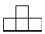，问堆立方体最少有多少个？
A.4 B.6 C.8 D.10

第四部分 判断推理
（共40题，参考时限35分钟）

一、图形推理。请按每道题的答题要求作答。

请开始答题：
76.从所给的四个选项中，选择最合适的一个填入问号处，使之呈现一定的规律性：
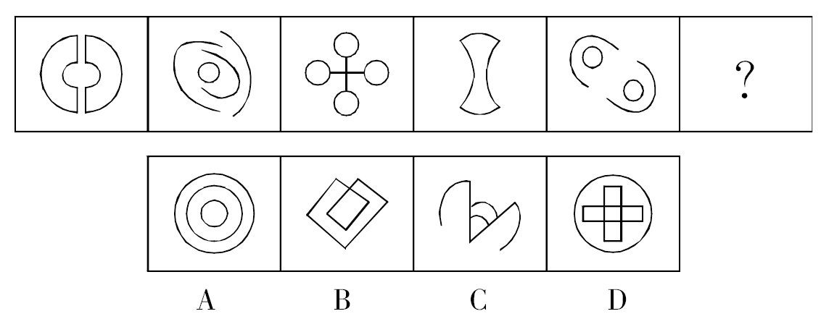
77.从所给的四个选项中，选择最合适的一个填入问号处，使之呈现一定的规律性：
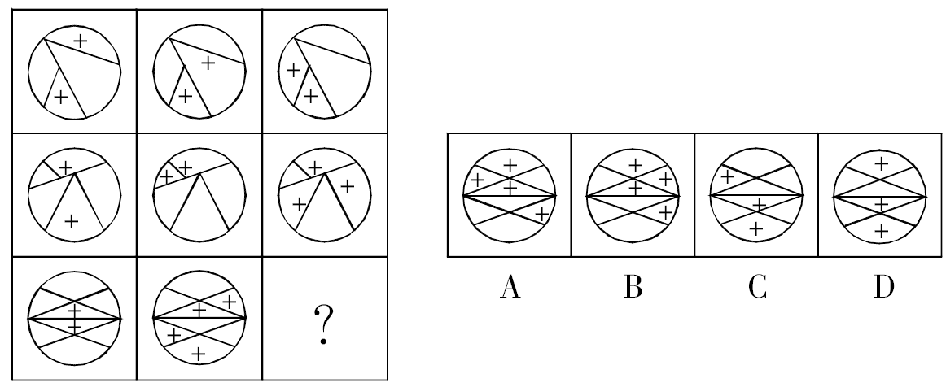

78.从所给的四个选项中，选择最合适的一个填入问号处，使之呈现一定的规律性：
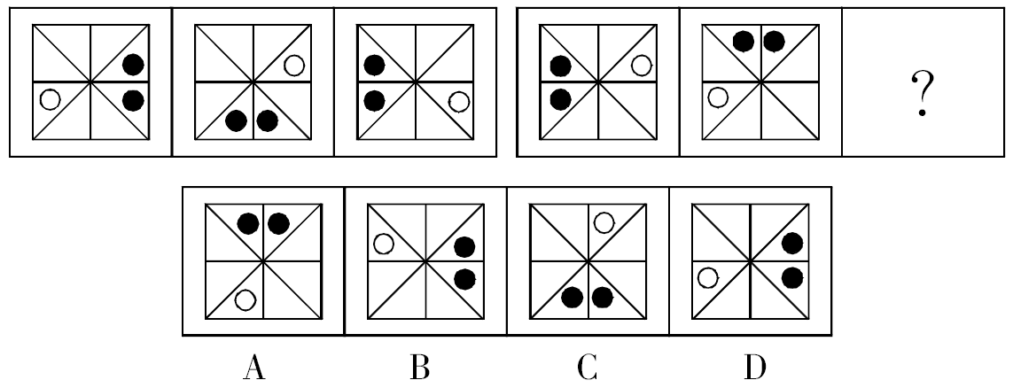

79.一立方体如图所示从中挖掉一个圆锥体，然后从任意面剖开，下面哪一项不可能是该立方体的截面？
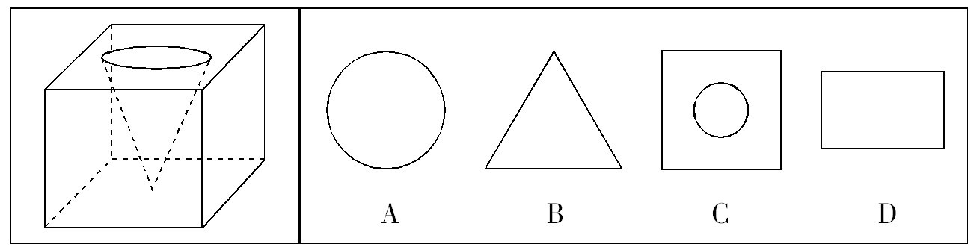

80.左边给定的是纸盒的外表面，下列哪一项能由它折叠而成？
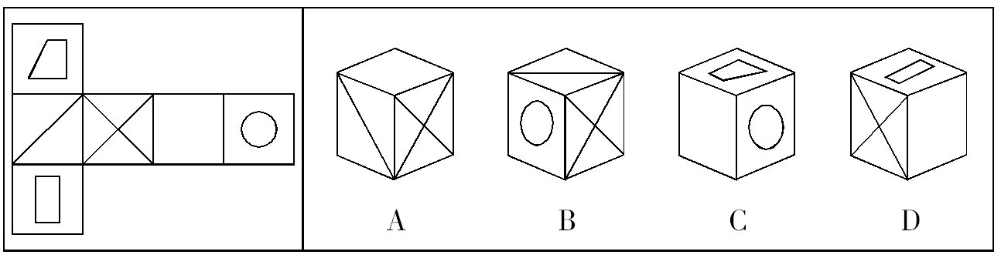
81.把下面的六个图形分为两类，使每一类图形都有各自的共同特征或规律，分类正确的一项是：
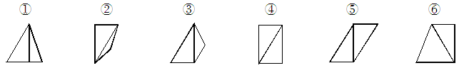
A.①④⑥，②③⑤ B.①④⑤，②③⑥
C.①②⑤，③④⑥ D.①③⑥，②④⑤
82.把下面的六个图形分为两类，使每一类图形都有各自的共同特征或规律，分类正确的一项是：
① ② ③ ④ ⑤ ⑥
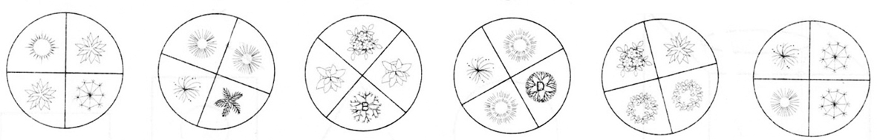
A.①③⑤，②④⑥ B.①④⑥，②③⑤
C.①③④，②⑤⑥ D.①②⑤，③④⑥

83.把下面的六个图形分为两类，使每一类图形都有各自的共同特征或规律，分类正确的一项是：

① ② ③ ④ ⑤ ⑥
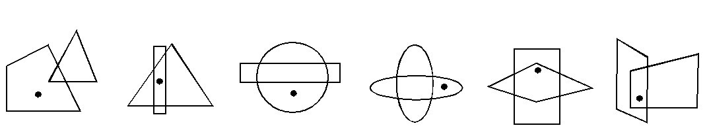
A.①⑤⑥，②③④ B.①③④，②⑤⑥
C.①②④，③⑤⑥ D.①②⑤，③④⑥
84.把下面的六个图形分为两类，使每一类图形都有各自的共同特征或规律，分类正确的一项是：
① ② ③ ④ ⑤ ⑥
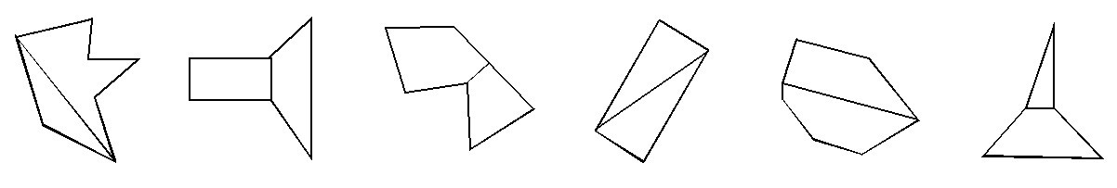
A.①③⑥，②④⑤ B.①②⑤，③④⑥
C.①②⑥，③④⑤ D.①④⑤，②③⑥
85.把下面的六个图形分为两类，使每一类图形都有各自的共同特征或规律，分类正确的一项是：
① ② ③ ④ ⑤ ⑥
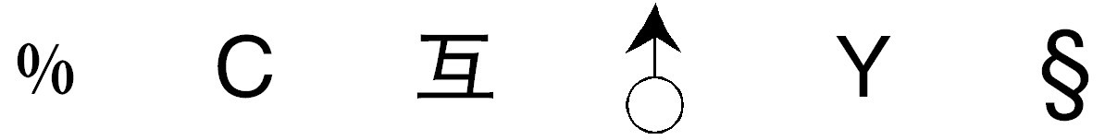
A.①②④，③⑤⑥ B.①②③，④⑤⑥
C.①③⑥，②④⑤ D.①③⑤，②④⑥
二、定义判断。每道题先给出定义，然后列出四种情况，要求你严格依据定义，从中选出一个最符合或最不符合该定义的答案。注意：假设这个定义是正确的，不容置疑的。

请开始答题：
86.职业认同是指个人对所从事的职业主观建构的、与职业特征联系在一起的认知和感受，常常包括职业角色的意义感和价值感、职业是否有乐趣和吸引力等。职业认同分为过程性职业认同和状态性职业认同。其中过程性职业认同是指个体从自己经历中逐渐发展出的认同自己职业角色的过程；状态性职业认同是指个体当前对自己所从事职业的认同程度。
根据上述定义，下列属于过程性职业认同的是：
A.身为一名警察，老张几十年如一日，始终将维护公共安全的原则牢记于心
B.李老师凭借自己灵活的授课方式赢得最佳教师奖，为此她深感自豪
C.听完老党员的模范事迹，小赵顿时感觉到作为一名党员干部身上肩负的重任
D.陈医生行医多年，“救死扶伤”四个字已从字面意思转变为人生追求
87.获致身份是指一个人经历某种公开的、具有竞争性的奋争或因具备某种特殊的本领而获得的社会地位。
根据上述定义，下列选项符合获致身份说话的是：
A.生子当如孙仲谋
B.王侯将相宁有种乎
C.忠臣必出孝子之门
D.上品无寒门，下品无士族
88.制度的反功能指的是该制度实现了系统的某些功能之后而产生的副作用，诸如破坏该系统的内部协调、稳定关系，造成系统内部冲突，对系统良性运行产生破坏作用等现象。
根据上述定义，下列涉及制度的反功能的是：
A.某校实行绩效考核，实行一段时间后引发了教师争抢上课、乱发文章等一系列问题
B.某售楼处规定销售额可以提成，结果某销售员一个月卖房近50套
C.一对夫妻新婚后实行家庭消费AA制，一段时间后觉得不方便就取消了
D.某部门实行人性化管理，结果上班迟到现象反而比实行考勤制度时减少了
89.优势富集效应是一种起点发展理论，是指起点上的微小优势经过关键过程的级数放大，产生更大级别的优势积累。
根据上述定义，下列不属于优势富集效应的是：
A.某名牌大学建校时间很早，文化传统悠久，并拥有政策、资金等多方面支持，全国许多优秀的学生填写高考志愿时都选择了该校
B.上海的金茂大厦楼体高度略微超过“东方明珠”电视塔，被誉为“中华第一高楼”，因此吸引了众多游客和广告商，各类会议也常在此举办，呈现后来居上的态势
C.某教育培训机构为了拓展业务，也像别的培训机构那样，通过发送宣传单来进行宣传，后来随着规模的不断扩大，服务质量也更上一层楼，成为业内的典范
D.某服装品牌设立之初，最先提出要做“夹克之王”的理念，并通过电视媒体进行推广，后来这个概念逐渐被人们认可，许多人都认为买夹克就应该买这个品牌的
90.“翻异别勘”是宋代为防止冤假错案而规定的复审制度，是指犯人如果在录问或行刑时提出申诉，案件必须析审理。宋代的“翻异别勘”分为原审机关的“移司别勘”和“差官别勘”两种形式。“移司别勘”是指由原审机关将案子交给另一个同级的司法机关复审。“差官别勘”是指原审机关将案子申报到上级机关，由上级机关负责差派与原审机关不相干的另外一个机关的官员重新审理。这种情况下，往往或者是差派上级机关的官员前往原审机关主审，或者将案子移往上级机关复审。
根据上述定义，下列不属于“翻异别勘”的是：
A.犯人对州县审理的案件提出申诉，可以将案件移交至州县的上级——路的长官进行重审
B.宋代中央司法机关刑部分左、右两厅，对其中一厅审理的案件，若犯人提出申诉，则由另一厅重审
C.犯人对州县审理的案件提出申诉，州县的上级——路的长官可以亲至州县对案件进行重审
D.宋代地方司法机关从上至下分为路、州、县三级，对由县上诉至州的案件作出判决后，若犯人提出申诉，则由州发回县重审
91.求助者有两种求助动机：执行性求助和工具性求助。前者是自己不作任何尝试或努力，只想知道答案或让他人代自己完成任务；后者是借助其他人的力量以达自己解决问题或实现目标的目的。
A.妈妈为五岁的小明报了很多兴趣班，小明在兴趣班中结识了许多新朋友
B.家教老师耐心讲解了这道题的思路和原理后，小斌还是请老师直接给出答案
C.综合了多家咨询机构提供的意见，小峰拟定了符合自身条件的出国学习规划
D.小文每次阅读英语文章遇到生词时都会查阅电子词典，掌握生词的读音和意思
92.生态演替是指在同一地段上生物群落有规律的更替过程，分为原生演替和次生演替两类。在过去从未有过植被，或者原来有过植被但被彻底破坏，原有植被下的土壤已不复存在的裸地上开始的演替称为原生演替；在原有植被虽已被破坏，但仍保持着土壤和植物繁殖体的地方开始的演替称为次生演替。发生次生演替的生物群落趋向于恢复到破坏前的形态。
根据上述定义，下列可能导致次生演替的情形是：
- 人类利用转基因技术培育的植物种子洒向森林
B.某岛屿火山爆发之后，火山岩浆覆盖整座岛屿
C.当森林被反复砍伐后，演化成为了稀疏的草原
D.水坝建成后下游湖泊干涸，沿湖植被大多枯死
93.电子反对抗是指防止敌方或已方的电子对抗措施影响已方的设备和人员作战效能所进行的各种活动，以防护已方的战争力不遭受其损害，主要措施包含电子反侦察、电子反干扰、抗反辐射摧毁、抗定向能致盲和抗计算机病毒传染。
根据上述定义，下列选项不涉及电子反对抗的是：
- 军事演习前，演习指挥中心提前对使用的电脑进行病毒查杀
B.发射车向敌方发射反辐射导弹，关闭已方电子设备以免误击
C.军舰在冲突海域降低雷达发射信号功率，并设置反辐射诱饵
D.为对抗敌方电子干扰，指挥部决定重要指令用固定电话下达
- 文化自觉是指生活在一定文化中的人，对自己的文化有“自知之明”，即明白它的来历、形成过程、特色和发展趋向，从而增强自身文化转型的能力，并获得在新的时代条件下进行文化选择的能力和地位。此外，文化自觉还表现为应具有世界眼光，能够理解别的民族的文化，增强与不同文化之间接触、对话、相处的能力。
根据上述定义，下列选项属于文化自觉的是：
- 经谈判，中方同意增加美国电影进行中国市场的配额
B.为保护贵州梭嘎苗族文化习谷建立了梭嘎生态博物馆
C.赵武灵王的“胡服骑射”与北魏拓跋式的“禁断胡语”
D.湖北省襄樊市与河南省南阳市都自称是“诸葛亮故里”
95.偶然音乐是指音乐家在创作中将偶然性因素引入创造过程或演奏过程的一种音乐形式。具体方法包括：谱写作品时采用随意手法，允许演奏者进行没有任何提示的即兴演奏，甚至以改造乐器或加入场外声响来演奏曲目。
根据上述定义，下列选项不属于偶然音乐的是：
A.指挥家在演出前随机决定使用乐器的数量、演出时长以及参演人数
B.在钢琴琴弦中塞进橡皮和铁钉等物以模拟打击乐的声响来演奏音乐
C.用掷骰子、丢硬币来确定作品的音高、力度与配器等并创作成曲谱
D.演奏者保持沉默，此时台上台下偶然出现的掌声、笑声构成了乐曲

三、类比推理。每道题先给出一组相关的词，要求你在备选答案中找出一组与之在逻辑关系上最为贴近、相似或匹配的词。

请开始答题：
96.认真：一丝不苟
A.清楚：一清二楚 B.正确：分毫不差
C.温暖：风和日丽 D.干净：一尘不染
97.火炬：蜡烛
A.中药：草药 B.矿石：煤炭
C.棉布：丝绸 D.扇子：蚊香
98.X光片：骨折
A.卫星云图：降雨 B.科普图书：知识
C.电子导航：路线 D.饮食习惯：健康
99.柏油公路：阳光大道
A.蔚蓝行星：美丽地球 B.纳米涂料：超级墙漆
C.双峰骆驼：沙漠之舟 D.液晶屏幕：璀璨荧屏
100.新月：满月：残月
A.生产：销售：消费 B.含苞：怒放：凋零
C.早晨：中午：夜晚 D.春困：秋乏：冬眠
101.出征：击鼓：士气
A.比赛：呐喊：信心 B.生产：监督：效率
C.喝酒：谈判：气氛 D.宣传：登报：名气
102.电动车：摩托车：救护车
A.乒乓球：保龄球：羽毛球 B.葡萄酒：香槟酒：保健酒
C.天鹅绒：清洁绒：法兰绒 D.联谊部：俱乐部：文学部
103.风险：规避：损失
A.保险：购买：赔偿 B.老人：关爱：长寿
C.锻炼：加强：肥胖 D.军队：保卫：战争
104.（ ） 对于 邮费 相当于 纬度 对于 （ ）
A.邮局 国家 B.重量 气候
C.邮票 经度 D.距离 时区
105.（ ） 对于 感时花溅泪 相当于 高兴 对于 （ ）
A.伤心 含情杏花喜 B.哀伤 一日看尽长安花
C.多情 化作春泥更护花 D.憔悴 人比黄花瘦

四、逻辑判断。每道题给出一段陈述，这段陈述被假设是正确的，不容置疑的。要求你根据这段陈述，选择一个答案。注意：正确的答案应与所给的陈述相符合，不需要任何附加说明即可以从陈述中直接推出。

请开始答题：
106.研究显示，在115摄氏度下，将甜玉米分别加热10分钟、25分钟和50分钟后发现，其抗自由基的活性分别升高了22%、44%和53%，因此，加热时间越长的玉米，抗衰老的作用越好。
以下各项如果为真，无法削弱上述结论的是：
A.加热65分钟后，玉米抗自由基的活性反而降低了
B.与甜玉米相比，糯玉米在加热相同时间后，其抗自由基的活性增高的幅度很小
C.甜玉米是玉米中比较少见的一种，不具有代表性
D.对于玉米来说，并非是抗自由基的活性越高，其抗衰老的作用越好
107.5000多年前某地是大汶口文化，但在距今约4400年的时候，为龙山文化所替代。是什么原因导致这两种文化的更迭？考古人员发现，在距今约4400年的时候，发生了一次严重的“冷事件”，环境由原来的温暖湿润转变为寒冷干燥，植被大量减少，藻类、水生植物基本绝迹了，大汶口文化向南迁移，而龙山文化由北迁到此地。他们据此认为，距今4400年左右的极端气候变化，可能是导致这次文化变迁的主要原因。
以上哪项如果为真，最能支持上述论证？
A.大汶口文化有不断向南方迁移的传统
B.龙山文化刚迁来时，人口较多，但之后逐渐减少，在距今约4000年的时候消失了
C.大汶口文化的族群以藻类和水生植物作为食物的主要来源
D.不同生存方式的族群对气候和环境都有相对稳定的需求
108.有研究表明，要成为男性至少需要拥有一条Y染色体。3亿年前，男性特有的Y染色体在产生之际含有1438个基因，但现在只剩下45个。按照这种速度，Y染色体将在大约1000万年内消失殆尽。因此，随着Y染色体的消亡，人类也将走向消亡。
如果以下各项为真，最不能质疑上述论证的是：
A.恒河猴Y染色体基因确实经历过早期高速的丧失过程，但在过去的2500万年内则未丢失任何一个基因
B.男性即使失去Y染色体也有可能继续生存下去，因为其他染色体有类似基因可以分担Y染色体的功能
C.人类进化过程中，可以找到单性繁殖或无性繁殖后代的方法，从而避免因基因缺失引发的繁殖风险
D.Y染色体存在独特的回文结构，该结构具有自我修复功能，可以保持丢失基因的信息，实现基因再生
109.我国的佛教寺庙分布于全国各地，普济寺是我国的佛教寺庙，所以普济寺分布于我国各地。
下列选项中所犯逻辑错误与上述推理最为相似的是：
A.父母酗酒的孩子爱冒险，小华爱冒险，所以小华的父母酗酒
B.文明公民都是遵纪守法的，有些大学生遵纪守法，所以有些大学生是文明公民
C.寒门学子上大学机会减少，大学生小飞不是寒门学子，所以小飞上大学的机会不会减少
D.现在的独生子女娇生惯养，何况他还是三代单传的独苗呢
110.某公司行政部人员手机使用情况如下：
①小王拨打过行政部所有人的电话；
②小李曾经拨打过小赵的电话，但是小赵不曾拨打过其他人的电话；
③不曾接听来自行政部其他人电话的人也就不曾拨打过其他人的电话。
由此可以推出：
A.小赵不曾接听过来自小李的电话
B.小李曾经接听过来自小王的电话
C.行政部曾有人拨打过小王的电话
D.小王接听过来自行政部所有人的电话
111.现代企业在管理过程中发现，人力资源管理部门对于公司的发展虽然十分重要，但由于该部门并没有全程参与公司发展战略的决策，而且公司聘请的高级经理均由CEO决定，所以人力资源管理部门更多的时候起到的是支持和辅助的作用。
如果以下各项为真，最能削弱上述论证的是：
A.世界500强的企业中，人力资源管理部门的员工一般都有丰富的经验
B.人力资源管理部门能为公司设计出人性化的报酬体系，进而留住人才
C.世界上最大的物流公司，人力资源部经理有权参加公司最高决策会议
D.人力资源部虽没有决定雇佣高级经理的权力，但有权雇佣中层管理者
112.有人说，工作的时候，我们要将重要事务放在主要位置，重要事务是必要条件，关系着一件事情成功与否。重要的事务没做好，一定不成功。但是，细节也是很重要的，细节是成功的充分条件，同样也与一件事情成功与否相关。一个成功的人是能够协调好重要事务与细节的关系的。
由此可推出：
A.成功并不代表着所有细节都处理好了
B.如果不成功则说明重要事务没有做好
C.成功的前提条件是既要做好重要事务，又要处理好细节
D.虽然处理好了细节，但没做好重要事务，也不一定成功
113.在不同语言中，数字的发音和写法都不一样。一些科学家认为，代表不同文化背景的语言，会对人们大脑处理数学信息的方式产生影响。
以下哪项如果为真，最能支持上述结论？
A.相比欧洲，亚洲地区的人们在进行数量大小比较时，大脑中个别区域的活跃程度有所不同
B.在同一国家，不同方言区的人们进行数学运算时，大脑语言区的神经传递路线并不十分一致
C.研究发现，以英语为母语的人进行心算时主要依赖大脑的语言区，而以中文为母语的人主要动用了大脑的视觉信息识别区
D.研究发现，不同专业背景的人们在计算数学题时会选择不同的思考方法，但都会不同程度地依赖大脑的语言区
114.20世纪50年代以来，人类丢弃了多达10亿吨塑料，这种垃圾可能存在数百年甚至数千年。近日，一个科研小组在亚马逊雨林中发现一种名为内生菌的真菌，它能降解普通的聚氨酯塑料。科研人员认为利用这种真菌的特性，将有望帮助人类消除塑料垃圾所带来的威胁。
科研人员的判断还需基于以下哪一前提？
A.塑料垃圾是人类活动产生的最主要的废弃物种类
B.内生菌在任何条件下都可以很好地分解塑料制品
C.目前绝大多数塑料垃圾都属于普通的聚氨酯塑料
D.这种真菌在地球上其他地区也能正常地存活生长
115.生物处于污染条件下，可以通过结合固定、代谢解毒、分室作用等过程将污染物在体内富集、解毒。其中生物的解毒能力是生物抗性的基础，解毒能力强的生物都具有抗性，但解毒能力不是抗性的全部，抗性强的生物不一定解毒能力就强。
由此可以推知：
A.解毒能力不强的生物不具有抗性
B.具有抗性的生物一定具有较强的解毒能力
C.生物可将污染物富集、解毒，所以生物能在污染环境下生存
D.不具有抗性的生物解毒能力一定不强

第五部分 资料分析
（共20题，参考时限20分钟）

所给出的图、表、文字或综合性资料均有若干个问题要你回答。你应根据资料提供的信息进行分析、比较、计算和判断处理。

请开始答题：
一、根据以下资料，回答116~120题。
2011年前十一个月，某省高新技术产业完成总产值3763.00亿元，实现增加值896.31亿元。增加值同比增长30.74%，比规模以上工业增加值高11.64个百分点，占规模以上工业增加值的比重达到25.32%。高新技术产业各领域的增加值如下图所示：
高新技术产业各领域增加值饼形图（单位：亿元）
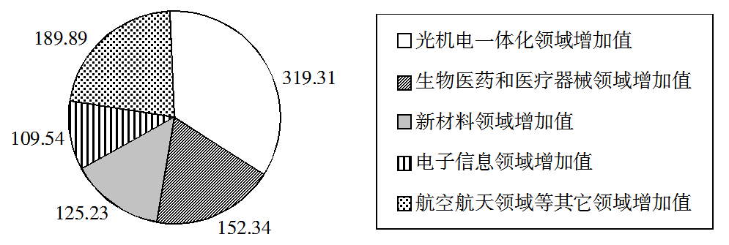
116.2011年前十一个月，该省规模以上工业增加值同比增长约为多少？
A.11.64% B.19.10% C.30.74% D.42.38%
117.2010年前十一个月，该省规模以上工业增加值约为多少亿元？
A.2972 B.3540 C.3865 D.4373
118.2011年前十一个月，光机电一体化领域实现增加值与生物医药和医疗器械领域、新材料领域、电子信息领域增加值总和的比约为：
A.3∶5 B.3∶4 C.5∶6 D.9∶10
119.若该省高新技术产业增加值保持同样的增长速度，则2012年前十一个月高新技术产业增加值比2010年同期约增加多少亿元？
A.210.7 B.486.3 C.275.5 D.685.6
120.关于该省高新技术产业各领域增加值情况，下列说法错误的是：
A.生物医药和医疗器械领域的增加值超过全省高新技术产业增加值的1/6
B.光机电一体领域与新材料领域增加值之和大约是全省高新技术产业增加值的1/2
C.航空航天领域实现的增加值可能不到全省高新技术产业增加值的1/3
D.生物医药和医疗器械领域与电子信息领域增加值之和不到全省高新技术产业增加值的1/4
二、根据以下资料，回答121~125题。
2011年发现违法用地行为7.0万件，涉及土地5.0万公顷（耕地1.8万公顷），同比分别上升5.8%、11.0%（耕地下降2.4%）。立案查处违法用地案件4.2万件，涉及土地4.4万公顷（耕地1.5万公顷），同比分别上升2.5%、11.4%（耕地下降5.7%）。依法拆除违法构建物1289.8万平方米，收回土地3791.2公顷（耕地1064.7公顷），罚没款26.5亿元。

2006~2011年我国违法用地案件查处情况（一）
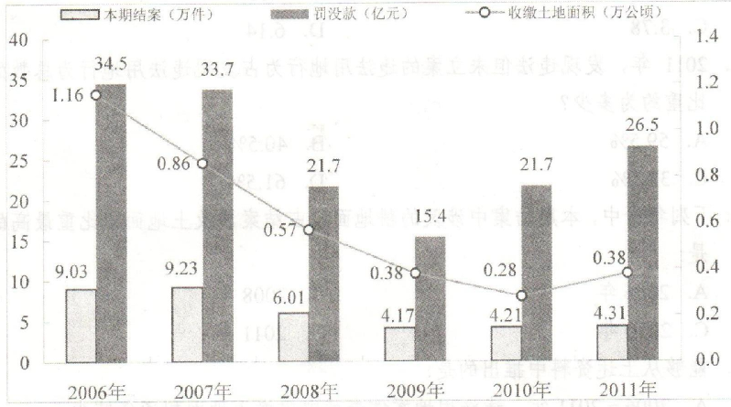

2006~2011年我国违法用地案件查处情况（二）
单位：件，公顷
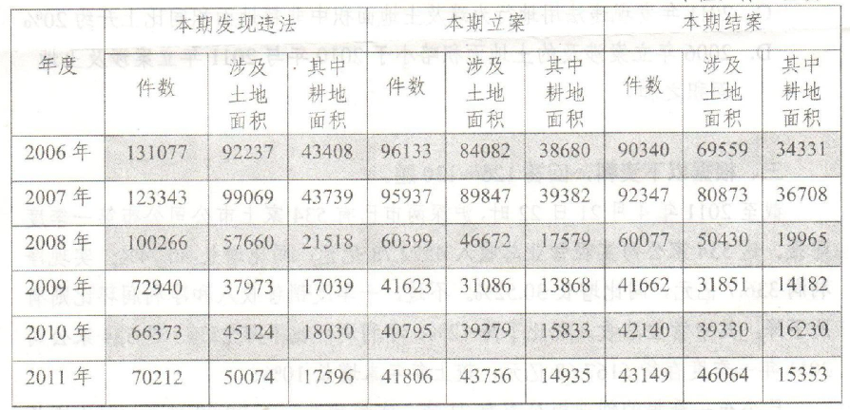
121.与2006年相比，2011年全国收缴土地面积约减少了：
A.52% B.110% C.67% D.205%
122.2011年结案的案件中，平均每个案件的罚没款约为多少万元？
A. 0.56 B. 1.13 C. 3.78 D. 6.14
123.2011年，发现违法但未立案的违法用地行为占发现违法用地行为总数的比重约为多少？
A.59.5% B.40.5% C.38.5% D.61.5%
124.下列年份中，本期结案中涉及的耕地面积占结案涉及土地面积比重最高的是：
A.2006年 B.2008年 C.2010年 D.2011年
125.能够从上述资料中推出的是：
A.2006~2011年，违法用地案件查处中收缴上地面积逐年减少
B.2006~2011年，违法用地案件查处中罚没款的变化趋势与收缴土地面积变化趋势安全一致
C.2011年发现违法用地行为涉及土地面积中非耕地面积同比上升约20%
D.2006年立案涉及的土地面积略小于2010年与2011年立案涉及土地面积之和
三、根据以下资料，回答126~130题。
截至2011年4月21日22时，沪深两市已有534家上市公司公布第一季度财报。这534家公司实现营业总收入4572.78亿元，同比增长30.74%；实现净利润336.7亿元，同比增长30.52%。不过，一季度销售收入和净利润环比则有所下降，其中营业总收入环比下降12%，净利润环比下降25%，这534家公司2011年一季度存货6167.68亿元，较上年年末增长10%。
25家已公布一季报的房地产公司一季度实现营业收入193.68亿元，同比增长9%；实现净利润29.97亿元，同比增长31%；存货2892.18亿元，同比增长10%。
已公布一季报的6家钢铁板块公司一季度存货为322亿元，实现营业收入493.39亿元，同比略有降低，环比下降20%；实现净利润12.65亿元，同比增长62%，环比表现更好，这6家公司2010年四季度净亏损3.77亿元。
建筑机械类公司持续了之前的景气度，有4家公司公布一季报，实现营业总收入15.90亿元，同比增长39%；实现净利润1.18亿元，同比增长47.5%。
126.已公布一季报的534家公司，平均每家在2010年第四季度实现营业收入约多少亿元？
A.0.63 B.7.54 C.8.56 D.9.73
127.这534家公司中，平均每家中小企业板公司在2011年第一季度的净利润约是创业板公司的（ ）。
A.2倍 B.3倍 C.4倍 D.5倍
128.已公布2011年一季报的房地产公司中，平均每家公司的存货比上年同期增长了约多少亿元？
A.5 B.11 C.51 D.105
129.已经公布一季报的钢铁板块公司2010年第四季度的净利率（净利润比营业收入）约为（ ）。
A.2.57% B.1.80% C.-0.96% D.-0.61%
130.关于这534家公司在2011年第一季度营业状况的描述与资料相符的是（ ）。
A.所有公司净利润之和比2010年第四季度有所上升
B.超过1/4的净利润来自中小企业板公司
C.平均每家钢铁板块公司的存货高于534家公司的平均水平
D.平均每家建筑机械类公司的营业收入高于534家公司的平均水平

四、根据以下资料，回答131~135题。
2011年全国农民工总量达到25278万人，比上年增加1055万人，增长4.4%。农民工从业仍以制造业、建筑业和服务业为主，从事建筑业的比重明显提高。从农民工的就业地区来看，2011年在东部地区务工的农民工16537万人，比上年增加324万人；在中部地区务工的农民工4438万人，比上年增加334万人，增长8.1%；在西部地区务工的农民工4215万人，比上年增加370万人，增长9.6%。
2008~2011年农民工从事的主要行为分布
单位：%
 | 2008年 | 2009年 | 2010年 | 2011年
制造业 | 37.2 | 36.1 | 36.7 | 36.0
建筑业 | 13.8 | 15.2 | 16.1 | 17.7
交通运输、仓储和邮政业 | 6.4 | 6.8 | 6.9 | 6.6
批发零售业 | 9.0 | 10.0 | 10.0 | 10.1
住宿餐饮业 | 5.5 | 6.0 | 6.0 | 5.3
居民服务和其他服务业 | 12.2 | 12.7 | 12.7 | 12.2

2011年农民工在不同地区从事的主要行业分布
单位：%
 | 全国 | 东部地区 | 中部地区 | 西部地区
制造业 | 36.0 | 44.8 | 23.0 | 15.4
建筑业 | 17.7 | 13.4 | 24.7 | 27.4
交通运输、仓储和邮政业 | 6.6 | 5.5 | 8.1 | 9.3
批发零售业 | 10.1 | 8.7 | 13.1 | 12.5
住宿餐饮业 | 5.3 | 4.5 | 5.9 | 7.3
居民服务和其他服务业 | 12.2 | 12.3 | 11.4 | 12.2
131.与上一年相比，2011年在东部地区务工的农民工人数增长率约为：
A.2.0% B.4.4% C.5.2% D.8.1%
132.2008~2011年从事建筑业、批发零售业、居民服务和其他服务业的农民工人数总和超过从事制造业的农民工人数的年份有：
A.1个 B.2个 C.3个 D.4个
133.2008~2011年农民工从事交通运输、仓储和邮政业的比重变化趋势符合：
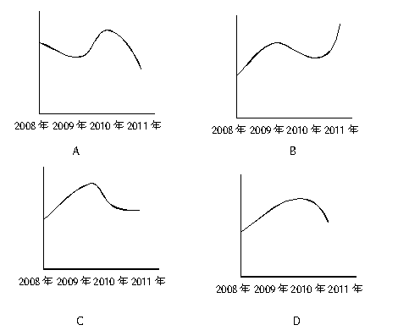
134.2011年在中部地区务工的农民工占农民工总人数的比重，较上一年约增加：
A.0.6% B.3.7% C.6.2% D.12.5%
135.能够从上述资料中推出的是：
A.2008~2011年我国从事住宿餐饮业的农民工比重持续上升
B.2010年在东部地区务工的农民工人数超过西部和中部总和的两倍
C.2008年农民工从事交通运输、仓储和邮政业的人数多于批发零售业
D.2011年农民工在中部地区从事建筑业、批发零售业、居民服务和其他服务业的比重均超过全国平均水平。

